附件1
项目基本情况

一、项目名称：新疆兵团第七师126团2020年高标准农田建设项目
二、项目法人单位：第七师胡杨河市农机技术推广站
三、项目主管单位：第七师胡杨河市农业农村局
四、项目建设地点：第七师126团5连、13连
五、项目规模：建设高标准农田1.71万亩，其中高效节水1.59万亩。
六、主要建设内容：斗渠防渗改建6.5公里，配套建筑物22座，改建16个滴灌系统，控制面积1.59万亩；配套输电线路1.25公里；改建田间道路19.44公里；建设农田防护林229.50亩。
七、建设工期：2年
八、概算投资：2377.93万元
附件2
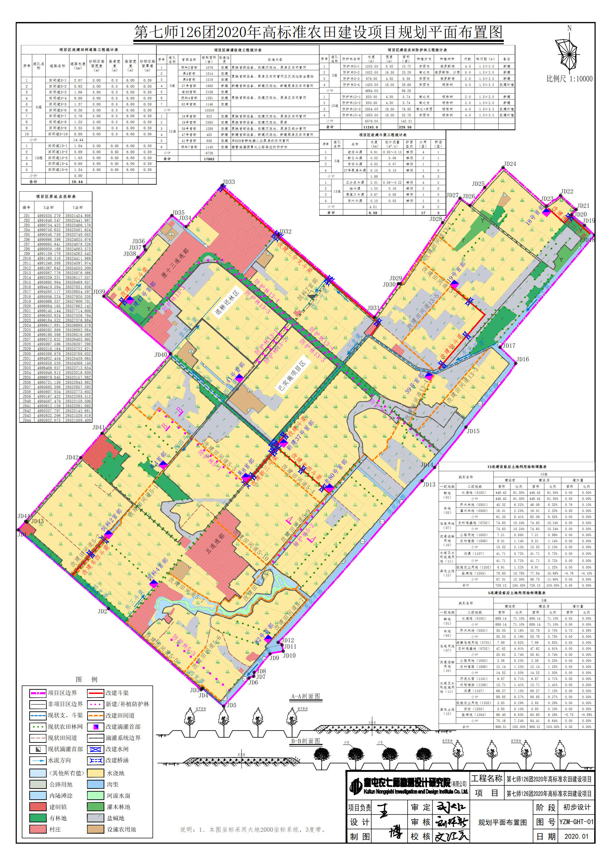
项目规划平面布置图

